

ประกาศสถานีตำรวจภูธรโกสุมพิสัย
เรื่อง รายงานผลการใช้จ่ายงบประมาณ รอบ 6 เดือนแรก หรือ 2 ไตรมาส ของปีงบประมาณ พ.ศ. 2569
(1 ตุลาคม 2568 - 31 มีนาคม 2569) ของ สถานีตำรวจภูธรโกสุมพิสัย
****************************
ตามที่ สถานีตำรวจภูธรโกสุมพิสัย ได้มีการจัดทำแผนการใช้จ่ายงบประมาณ ประจำปีงบประมาณ พ.ศ. 2569 เพื่อให้บรรลุตามแผนปฏิบัติการต่อต้านการทุจริตและประพฤติมิชอบ ตามโครงการประเมินคุณธรรมและความโปร่งใสในการดำเนินงานของหน่วยงานภาครัฐ (Integrity and Transparency Assessment : ITA) ที่สำนักงานคณะกรรมการป้องกันและปราบปรามการทุจริตแห่งชาติ ได้กำหนดไว้ในระยะที่ 2 (พ.ศ.2566 - 2570) ซึ่งเป็นการประเมินเพื่อวัดระดับคุณธรรมและความโปร่งใสในการดำเนินงานของหน่วยงานภาครัฐ โดยกำหนดให้หน่วยงานรายงานผลการใช้จ่ายงบประมาณ รอบ 6 เดือนแรก หรือ 2 ไตรมาส ของปีงบประมาณ พ.ศ. 2569 (1 ตุลาคม 2568 - 31 มีนาคม 2569) ความละเอียดแจ้งแล้ว นั้น
สถานีตำรวจภูธรโกสุมพิสัย ได้รวบรวมผลการจัดทำข้อมูลผลการใช้จ่ายงบประมาณ รอบ 6 เดือนแรก หรือ 2 ไตรมาส ของปีงบประมาณ พ.ศ. 2569 (1 ตุลาคม 2568 - 31 มีนาคม 2569) ตามโครงการประเมินคุณธรรมและความโปร่งใสในการดำเนินงานของหน่วยงานภาครัฐ (Integrity and Transparency Assessment : ITA) เสร็จสิ้นเรียบร้อย
ประกาศ ณ วันที่ 1 เดือน เมษายน พุทธศักราช 2569
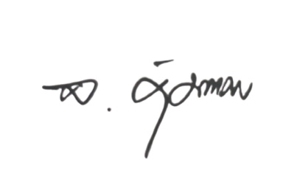

พันตำรวจเอก
(เจษฎา คุ้มศาสตรา)
ผู้กำกับการ สถานีตำรวจภูธรโกสุมพิสัย

